# BAB II

# TINJAUAN PUSTAKA

## 2.1 Uraian Tumbuhan

### 2.1.1 Morfologi

Akar kuningmerupakan tumbuhan liana,panjangsampai20 m, hidup pada dataranrendahsampai800mdiatas permukaanlaut.Daunnyatebaldankuat sepertikulit, berbentuk oval, tumpul, lebardaun 7 cmsampai20 cm, permukaan atasmengkilapdantangkainyapanjang. Bunganyaberumahduadenganukuran kecil-keciltersusundalamrangkaianberupa*glabrous*20cmsampai50cm,tajukbercupingputih kehijauan atau putih kekuningan(Subiandono &Heriyanto 2009).

### 2.1.2 Sistematika

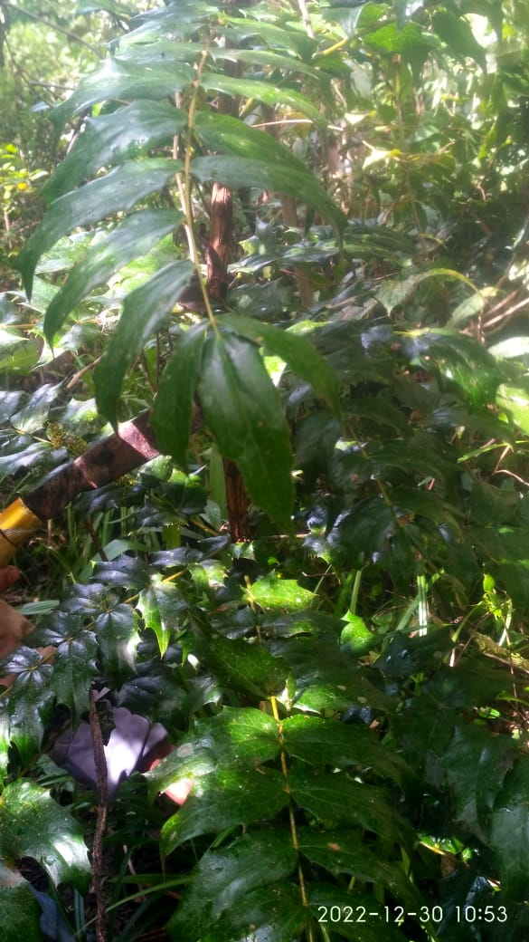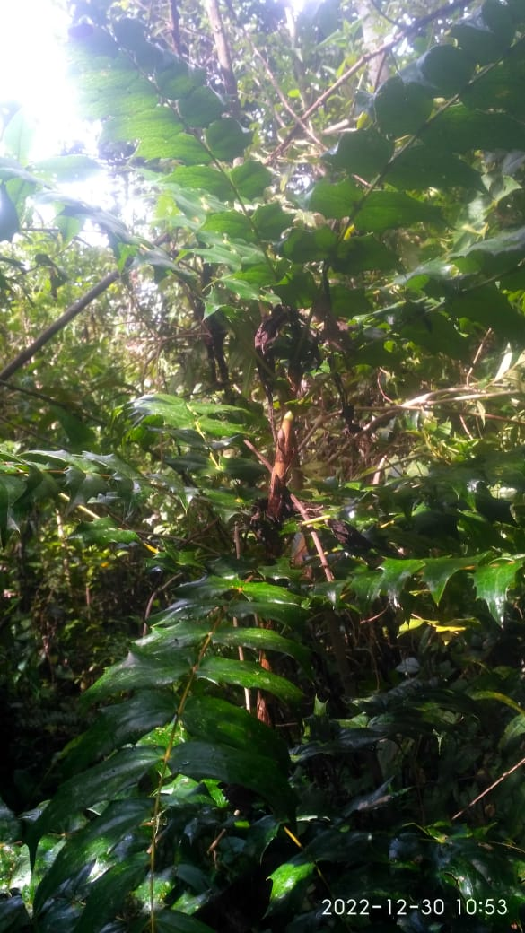

Gambar 2.1Kayu Kuning (*Arcangelisia Flava* (L*.*) Merr.)

Hasil identifikasi Kayu Kuning menurut Herbarium Medanense (MEDA) Universitas Sumatera Utara, sebagai berikut :

Kingdom : Plantae

Divisi : Spermatophyta

Kelas : Dicotyledoneae

Ordo : Ranunculales

Famili : Menispermaceae

Genus : Arcangelisia

Spesies : *Arcangelisia flava* (L.) Merr.

Nama lokal : Kayu Kuning

### 2.1.3 Nama Daerah

*Arcangelisiaflava*(L.)Merr.dikenalsebagaireuy kikonengdidaerah Sunda,walibulandidaerahAmbon,kayukuning didaerahPalembang, oyod konengdidaerahMadura,dandidaerah Jawalebihdikenaldengansebutanoyod sirawan atau sirawan kunyit(Hariana2008).

### 2.1.4 Kandungan Kimia dan Manfaat

Senyawa kimiayang terkandung dalambatang Kayu Kuning adalah alkaloid, fenolik, flavonoid, saponin, dan tanin(Hasan *et al*., 2014). Senyawa fenolik dan flavonoid mempunyai aktivitas sebagai antioksidan (Sitepu *et al*.,2001)

Secaraempirisbatang kayukuningdimanfaatkanuntukpengobatanberbagai penyakit oleh masyarakat. Berdasarkan penelitian Perry dan Metzger tahun 1980, batang danakarkayukuningtelahdigunakandalampengobatantradisionalsebagai tonikum, sakitkuning, diaredan sakitkulit (Keawpradub*et al*., 2005).

## 2.2 Simplisia

Simplisia adalah bahan alamiah yang dipergunakan sebagai obat yang belum mengalami pengolahan apapun juga dan kecuali dinyatakan lain, berupa bahan alam yang telah dikeringkan. Simplisia dibedakan atas simplisia nabati, simplisia hewani dan simplisia mineral (Depkes RI, 1995).

Simplisia dapat berupa simplisia nabati, hewani, dan mineral. Simplisia nabati dapat berupa tanaman utuh, bagian dari tanaman (akar, batang, daun, dan sebagainya) atau eksudat tanaman yaitu isi sel yang secara spontan dikeluarkan dari tanaman atau dengan cara tertentu dikeluarkan dari sel atau zat-zat lain dengan cara tertentu dipisahkan dari tanaman. Simplisia hewani yaitu simplisia yang dapat berupa hewan utuh, bagian dari hewan atau zat berguna yang dihasilkan hewan tetapi bukan berupa zat kimia murni. Sementara itu, simplisia mineral belum diolah secara sederhana akan tetapi belum berupa zat kimia murni.

Pada umumnya pembuatan simplisia melalui tahapan sebagai berikut:

1. Pengumpulan bahan baku

Kadar bahan aktif dalam simplisia bergantung pada bagian tanaman yang digunakan, usia tanaman atau bagian tanaman saat panen, waktu panen dan lingkungan tumbuh.

1. Sortasi basah

Sortasi basah dilakukan untuk memisahkan cemaran (kotoran dan bahan asing lain) dari bahan simplisia. Pembersihan simplisia dari tanah dapat mengurangi jumlah kontaminasi mikrobiologi.

1. Pencucian

Pencucian dilakukan dengan air bersih (sumur, PAM, atau dari mata air). Simplisia yang mengandung zat mudah larut dalam air mengalir, dicuci dalam waktu sesingkat mungkin. Dalam satu kali pencucian sayur - mayur akan dapat menghilangkan lebih kurang 25% jumlah mikroba awal. Jadi, penting sekali diperhatikan kualitas air pencucian yang digunakan bakteri yang umum terdapat dalam air adalah *Pseudomonas, Proteus, Mikrococcus, Basillus, Streptococcus, Enterobacter* dan *Escherichia* pada simplisia akar, batang atau buah. Untuk mengurangi jumlah mikroba awal dapat dilakukan pengupasan kulit luar.

1. Perajangan

Perajangan bahan simplisia dilakukan untuk mempermudah proses pengeringan, pengepakan dan penggilingan. Tanaman yang baru dipanen, sebelum dirajang, terlebih dahulu dijemur dalam keadaan utuh selama 1 hari. Perajangan dapat dilakukan dengan pisau atau mesin perajang khusus sehingga diperoleh irisan tipis atau potongan dengan ukuran tertentu.

1. Pengeringan

Pengeringan bertujuan untuk mendapatkan simplisia yang tidak mudah rusak sehingga dapat disimpan untuk jangka waktu lebih lama. Dengan penurunan kadar air, hal tersebut dapat menghentikan reaksi enzimatik sehingga dapat dicegah terjadinya penurunan mutu atau perusakan simplisia.

Suhu pengeringan bergantung pada simplisia dan cara pengeringan. Pengeringan dapat dilakukan antara suhu 30°C - 90°C (terbaik 60°C). Jika simplisia mengandung bahan aktif tidak tahan panas atau mudah menguap, pengeringan dilakukan pada suhu serendah mungkin, misalnya 30°C - 45°C atau dengan cara pengeringan vakum.

1. Sortasi kering

Sortasi setelah pengeringan merupakan tahap akhir pembuatan simplisia. Tujuan sortasi adalah untuk memisahkan benda asing seperti bagian tanaman yang tidak diinginkan dan pengotor lain yang masih ada atau tertinggal pada simplisia kering. Proses ini senaiknya dilakukan sebelum pengemasan simplisia.

1. Pengepakan dan penyimpanan

Simplisa dapat rusak atau berubah mutunya karena faktor internal dan eksternal simplisia, seperti cahaya, oksigen udara, reaksi kimia intenal, dehidrasi, penguapan air, pengotoran, serangga, kapang dan pemeriksaan mutu (Agoes, 2010).

## 2.3 Ekstraksi

Extractio berasal dari perkataan “extrehere”, “to draw out”, menarik sari, yaitu suatu cara untuk menarik satu atau lebih zat dari bahan asal. Umumnya zat berkhasiat tersebut dapat ditarik, namun khasiatnya tidak berubah (Syamsuni, 2006).

Tujuan utama ekstraksi adalah mendapatkan atau memisahkan sebanyak mungkin zat-zat yang memiliki khasiat pengobatan (*concentrate*) dari zat- zat yang tidak berfaedah agar lebih mudah dipergunakan (kemudian diabsorpsi, rasa, pemakaian, dan lain-lain) disimpan dibandingkan simplisia asal dan tujuan pengobatannya lebih terjamin (Syamsuni, 2006).

Ekstrak adalah sediaan pekat yang diperoleh dengan mengekstraksi zat aktif dari simplisia nabati atau simplisia hewani menggunakan pelarut yang sesuai kemudian semua atau hampir semua pelarut diuapkan dan massa dan serbuk yang tersisa diperlakukan sedemikian hingga memenuhi baku yang telah ditetapkan (Depkes RI, 2014).Ekstraksi dapat dilakukan dengan beberapa cara yaitu :

### 2.3.1 Cara Dingin

1. Maserasi

Maserasi adalah proses pengekstrakan simplisia dengan menggunakan pelarut dengan beberapa kali pengadukan pada temperatur kamar secara teknologi termasuk ekstraksi dengan metode pencapaian konsentrasi pada keseimbangan. Maserasi kinetik berarti dilakukan pengadukan yang kontinu sedangkan remaserasi berarti dilakukan pengulangan penambahan pelarut setelah dilakukan penyaringan maserat pertama dan seterusnya (Ansel, 2005). Pada pembuatan maserasi kecuali dinyatakan lain, lakukan sebagai berikut: masukkan 10 bagian simplisia atau campuran simplisia dengan derajat halus yang cocok ke dalam sebuah bejana, tuangi dengan 75 bagian cairan penyari, tutup, biarkan 5 hari terlindungi dari cahaya matahari sambil diaduk, serkai, peras, cuci ampas dengan cairan penyari secukupnya hingga diperoleh 100 bagian. Pindahkan ke dalam bejana tertutup, biarkan di tempat sejuk, terlindungi dari cahaya selama 2 hari. Tuangkan atau saring (Depkes,1977)

1. Perkolasi

Perkolasi berasal dari bahasa latin per yang artinya “melalui” dan colare yang artinya “merembes”, secara umum dapat dinyatakan sebagi proses dimana sampel yang sudah halus diekstraksi dengan pelarut yang cocok dengan cara perlahan-lahan zat akan larut dan ditampung dan dikumpulkan yang disebut dengan perkolat (Ansel, 2005).

### 2.3.2 Cara Panas

* + - 1. Refluks

Refluks adalah ekstraksi dengan pelarut sampai pada temperatur titik didihnya selama waktu tertentu dan jumlah pelarut terbatas yang relative konstan dengan adanya pendingin balik.

* + - 1. Digesti

Digesti adalah maserasi kinetik (dengan pengadukan kontinu) pada temperatur yang lebih tinggi dari temperatur ruangan, secara umum dilakukan pada temperatur 40 – 50°C.

* + - 1. Sokletasi

Sokletasi ekstraksi menggunakan penyari yang berbeda. Umumnya dilakukan dengan alat khusus sehingga terjadi ekstraksi berlanjut sampai jumlah penyari relative konstan dengan adanya pendingin balik.

* + - 1. Infundasi

Infundasi adalah ekstraksi dengan pelarut air pada temperatur penangas air mendidih, temperatur terukur 96-98°C selama 15-20 menit. Infundasi pada umumnya digunakan untuk menarik atau mengekstraksi zat aktif yang larut dalan air dalam bahan-bahan nabati. Hasil dari ekstrak ini akan menghasilkan zat aktif yang stabil dan mudah tercemar oleh kuman dan kapang sehingga ekstrak yang diperoleh dengan infundasi tidak boleh disimpan lebih dari 24 jam.

* + - 1. Dekoktasi

Dekoktasi adalah proses penyarian dengan menggunakan pelarut air pada temperatur 90°C selama 30 menit (Depkes RI, 1979).

## 2.4 Golongan Metabolit Sekunder

### 2.4.1 Alkaloid

Alkaloid merupakan metabolit sekunder terbesar yang banyak ditemukan pada tumbuhan tingkat tinggi bersifat basa dan mempunyai satu atau lebih atom nitrogen, umumnya terletak pada cincin heterosiklis. Alkaloid sering beracun bagi manusia dan ada juga yang mempunyai efek fisiologis yang menonjol, sehingga sering digunakan untuk pengobatan.

Alkaloid dibentuk berdasarkan prinsip pembentukan campuran dan terbagi menjadi 3 bagian, yaitu elemen yang mengandung N terlihat pada pembentukan alkaloid, elemen tanpa N yang ditemukan dalam molekul alkaloid dan reaksi yang terjadi untuk pengikatan khas elemen-elemen pada alkaloid.

Fungsi alkaloid dalam tumbuhan belum diketahui secara pasti. Namun alkaloid berfungsi sebagai pengatur tumbuh atau penghalau dan penarik serangga (Harborne, 1987).

Alkaloid dapat dibedakan atas beberapa golongan yaitu

1. **Berdasarkan asal biosintesisnya**
2. Golongan alkaloida (alkaloida sesungguhnya), yaitu alkaloida yang di biosintesis dari asam amino. Contohnya : atropine, morfina, papaverina, reserpine, kuinina.
3. Golongan pseudo alkaloida, yaitu alkaloida yang di biosintesisa bukan dari asam amino. Contoh : kafeina, teobromina, kuinina, arekolina.
4. **Berdasarkan letak atom nitrogen**
   * + 1. Golongan non heterosiklik, disebut juga protoalkaloida, yaitu alkaloida yang mana atom N-nya berada pada rantai samping yang alifatis. Contohnya : Efedrina yang terdapat pada *Ephedra distachia.*

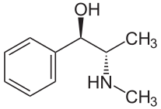

Gambar 2.2 Contoh struktur alkaloid non heterosiklik

(Sumber: Sahidin, 2012)

* + - 1. Golongan heterosiklik, yakni atom N-nya berada atau terdapat dalam cincin heterosiklik. Contohnya : pirolidin, piperidin, isokuinolin, kuinolin dan indol.

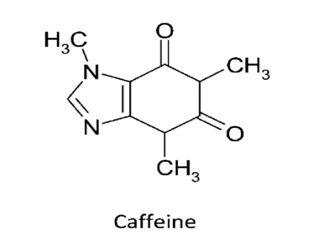

Gambar 2.3Contoh struktur alkaloid heterosiklik (Caffein)

(Sumber: Sahidin, 2012)

### 2.4.2 Flavonoid

Umumnya terdapat dalam tumbuhan, terikat pada gula sebagai glikosida dan aglikon flavonoid yang mana pun mungkin saja terdapat dalam satu tumbuhan dalam beberapa bentuk kombinasi glikosida. Warna flavonoid ditambah basa atau amoniak karena bereaksi dengan gugus fenol. Terdapat sekitar 10 jenis dlavonoid yaitu antosianin, proantosianidin, flavonol, flavon, glikoflavon, biflavonil, khalkon, auron, flavanon dan isoflavon (harborne, 1987).

Gambar 2.4Contoh struktur dasar flavonoid (Sumber: Sahidin, 2012)

Instilahflavonoiddiberikanuntuksenyawa-senyawa*fenol*yangberasal darikata*flavon*,yaitunamadarisalahsatuflavonoidyangterbesarjumlahnya dalm tambuhan. Senyawa-senyawa *flavon* ini mempunyai kerangka *2- fenilkroman*,dimanaposisiortodaricincinAdanatom karbonyangterikatpada cincinBdari*1,3-diarilpropana* dihubungkanolehjembatanoksigensehingga membentukcincin*heterosiklik*yangbaru (CincinC).Senyawa-senyawa *isoflavonoid*dan*neoflavonoid*hanyaditemukan dalam beberapa jenistumbuhan, terutamasuku*Laguminosae* (Yuslianti,2018).

Masing-masing jenis senyawa flavonoid mempunyai struktur dasar tertentu. Flavonoid mempunyai pola oksigenasi yang berselang-seling, yaitu posisi2,4,6.CincinBflavonoidmempunyai 1gugusfungsioksigen vadaposisi *para*atau 2pada posisi*para*dan *meta* atau3pada posisisatu di*para*dan dua di *meta* (Yuslianti,2018).

### 2.4.3 Fenolik

Senyawa fenolik adalah senyawa yang memiliki satu atau lebih gugus hidroksil yang menempel di cincin aromatik. Dengan kata lain senyawa fenolik adalah senyawa yang sekurang – kurangnya memiliki satu gugus fenol. Terkait dengan senyawa fenolik, sering kali terjadi esalahan pada pengertian istilah “polifenol” istilah polifenol terkadang disalah artikan sebagai bentuk polimerasi senyawa fenolik, padahal polifenol hanya merupakan satu senyawa yang memiliki lebih dari satu gugus fenol

Senyawa fenolik(C6H5OH)merupakankomponenyangmemiliki aksi antioksidan danmerupakankelompokfitokimia terbesar pada tumbuhan dengan kemampuan meregenerasi oksigen aktif, karena pada cincin aromatik mengandunggugushidroksilyangberperansebagaidonorelektron(Indraetal.,2019).

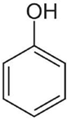

**Gambar 2.5.** Contoh StrukturFenol (Kusnadi, 2018).

Senyawa fenol adalahpenyusunalelokimia tanamanyang sangat penting danumum didapatkandi lingkungan.Fenolberpotensiuntukdikembangkan sebagaibiohibrisidakarenamimilikimekanismepenghambatanyangberagam baik itusecaramorfologis ataupun fisiologis(Vandira etal., 2017).

Senyawafenolikmerupakansalahsatumetabolit sekundertanaman. Senyawa tersebutmemiliki cincin aromatikyangmembawa satuatau lebih gugus hidroksil.Struktursenyawanyabervariasimulai darimolekul fenolik sederhana hinggapolimerkompleksdenganmassamolekul relatifyangtinggi.Fenolik memilikifungsifisiologisdanmorfologisyangpentingbagitanaman.Fenolikmemiliki beragam peran biologis, diantaranya sebagai fitoalexin, *feeding deterrent,*penarik serangga penyerbuk,mempengaruhi pigmentasi tanaman,serta sebagaiantioksidandanagenpelindungterhadapsinarultraviolet(Sarietal.,2021).

Senyawa fenolikmerupakansubtansiyangmemiliki satu cincinaromatik dengan satuataulebih subsitusi gugushidroksil(-OH)yang termasukturunan fungsional. Senyawa fenolik sangat luas, mulai dari senyawa fenol dengan strukturyang sederhana hingga polifenol.Senyawa fenol cenderungmudah larut dalam airkarena umumnyaakanberkaitandengangulasebagaiglikosidadan biasanyaterdapatdalam vakuolasel.Namun,adajugabeberapasenyawafenol yang bersifatlipofilik(Yasni, 2013).

Setiaptumbuh-tumbuhanmemiliki struktur komponen fenolikyang berbeda. Adakomponen fenolikyangmemiliki gugusOH banyak,dan ada juga komponen fenolikyang memiliki gugusOH sedikit. Gugus OHberperan dalam proses transfer elektron, untuk menstabilkan dan meredam radikal bebas. Beberapa penelitianmengatakan bahwasenyawafenoliktelahdiketahuimemiliki berbagai efek biologis, seperti aktivitas antioksidan melalui mekanisme mereduksi,menangkapradikalbebas,mengkelatlogam,meredam terbentukanya sengletoksigen, sertamendonor elektron(NiLuh &Razimin,2013).

Senyawainidikelompokanmenjaditigakelompok, yaitu

* 1. Golongan fenolsederhana (vanilin, gingerol,shogaol,guaiakol, daneugenol) dan asam fenol (*p-*kresol,3-etilfenol,hidrokuinon, danasam galat);
  2. Turunanasam hidroksinamat (*p*-kumarin,kafein,dan firulin); serta
  3. Flavonoid (antosianin, flavonon, flavonol, dan tanin)(yasni, 2013).

Senyawa fenol juga sering digunakan sebagai antibakteri, mekanisme fenolsebagaiantibakteriadalahkarenafenolmengubahpermeabilitasmembransitoplasmayangmengakibatkankebocorannutriendaridalam selsehinggasel bakteri akanmatiatauterhambat perkembangannyadanmengendapkanprotein. Fenolmemilikisifatasam,karenasifatgugus–OHyanggampangmelepaskan diri. Karakteristiklainnyaialahkemampuandalammembentuksenyawa kelat denganlogam,mudahteroksidasi danmembentukpolimersehinggamenimbulkan warnagelap. Warnagelapyangtimbulpada bagiantanamanyangterpotongatau mati disebabkanolehreaksiini.Halinisekaligusmenghambat perkembangan tumbuhan (Ikalinus etal, 2015).

Senyawafenolikpadakonsentrasirendahbisamerusaksitoplasmadan bisamengakibatkankebocoraninti selsedangkanpada konsentrasitinggisenyawa fenol berkoagulasidenganproteinseluler(NurAiniet al,2015).Senyawafenol merupakan antibakteri yang memiliki sifat bakterisidal. Senyawa fenol mempunyaiaktifitasantimikrobaberspektrum luasterhadapbakterigram positif dan bakteri gram negatif.Sehingga senyawa fenol secara intensifmampu digunakan sebagaidesinfektan (SudarmiKadek etal, 2017)

**2.4.4 Saponin**

Saponin adalah glikosida triterpena atau sterol yang telah terdeteksi dalam lebih dari 90 genus pada tumbuhan. Glikosida adalah suatu kompleks antara gula pereduksi (glikon) dan bukan gula (aglikon). Adanya saponin dalam tumbuhan ditunjukkan dengan pembentukan busa yang mantap sewaktu mengekstraksi tumbuhan atau memekatkan ekstrak (Harborne, 1987).

Saponin dapat dihidrolisis menjadi sapogenin (aglikon) dan gula (glikon). Saponin diberi nama demikian karena sifatnya menyerupai sabun “sapo” berarti sabun. Beberapa saponin bekerja sebagai antimikroba. Saponin ini larut dalam air dan etanol tetapi tidak larut dalam etanol. Aglikonnya disebut sapogenin, diperoleh dengan hidrolisis dalam suasana asam (Robinson, 1995).

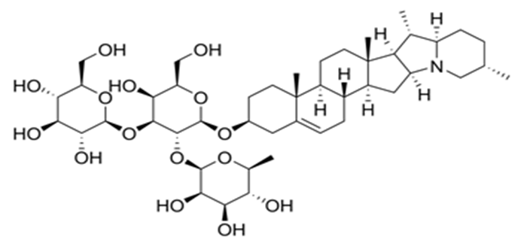

Gambar 2.6 Contoh struktur saponin(Sumber: Sahidin, 2012)

### 2.4.5 Tanin

Tanin adalah senyawa alami yang mempunyai bobot molekul 500-3000 serta mempunyai sejumlah gugus hidroksi fenolik yang dapat membentuk ikatan silang yang stabil dengan protein dan bipolimer lain, seperti selulosa dan pectin. Pada pertumbuhan, tanin dianggap memiliki fungsi utama sebagai penolak hewan pemakan tumbuhan karena rasa sepat. Dalam bidang farmasi tanin digunakan sebagai astringen, antioksidan, serta dapat menghambat pertumbuhan tumor. Tanin merupakan polimer dari monomer-monomer sehingga terbentuk tanin (Harborne, 1987).

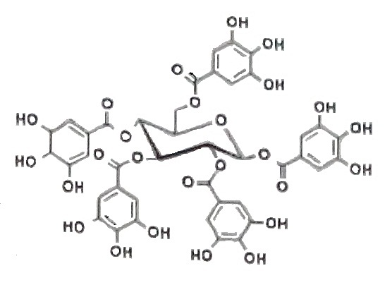Tanin dibagi menjadi dua golongan yaitu tanin terkondensasi terdapat dalam paku – pakuan, gimnospermae, terutama pada jenis tumbuh – tumbuhan berkayu. Tanin tekondensasi secara biosintesis terbentuk dari kondensasi katekin tunggal atau galotanin yang membentuk senyawa kemudian oligomer yang lebih tinggi. Tanin terhidrolisis penyebarannya terbatas pada tumbuhan berkeping dua. Contohnya seperti galotanin dan elagitanin (Harborne, 1987).

Gambar 2.7 Contoh struktur tanin terhidrolisis (Galotanin)

(Sumber:Sahidin, 2012)

### 2.4.6 Triterpenoid dan Steroid

Triterpenoid adalah senyawa kerangka karbonnya berasal dari 6 satuan isoprene dan secara biosintesis diturunkan dari hidrokarbon C30 asiklik, yaitu skualen. Triterpenoid merupakan senyawa tanpa warna, berbentuk kristal, sering kali mempunyai titik leleh tinggi dan aktif optic yang umumnya sukar dicirikan karena tak ada kereaktifan kimianya (Harborne, 1987).

Steroid adalah molekul kompleks yang larut di dalam lemak dengan 4 cincin yang saling bergabung membentuk struktur siklopentana perhidrofenantren. Steroid yang paling banyak adalah sterol yang merupakan steroid alkohol. Uji yang biasa digunakan adalah reaksi Lieberman Bouchardart yang dengan kebanyakan triterpen dan steroid memberikan warna hijau biru (Harborne, 1987).

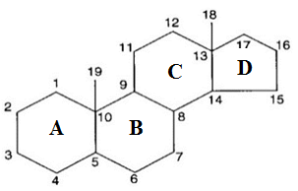

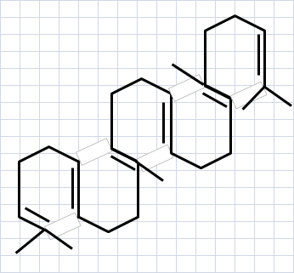Gambar 2.8 Contoh struktur dasar steroid (Sumber: Sahidin, 2012)

Gambar 2.9 Contoh struktur triterpenoid (Sumber: Sahidin, 2012)

### 2.4.7 Glikosida

Glikosidamerupakansalahsatusenyawa jenisalkaloid.Alkaloidadalah senyawametabolitsekunderpadajaringantumbuhandanhewanyang memiliki atom nitrogen (Hartati, 2010). Glikosida terdiri atas gabungan dua bagian senyawa, yaitu gulayangdisebutdengan glikodanbukangulabiasadisebut aglikon. Glikosidayang menghubungkanglikon dan aglikon ini sangatmudah teruraiolehpengaruhasam,basa,enzim,air,danpanas(RahayudanHastuti, 2008). Struktur kimiaglikosidadapat dilihatpadaGambar 2.10



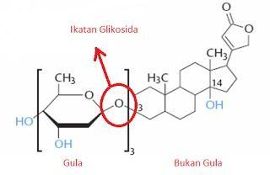

**Gambar 2.10**. Contoh Struktur Kimia Glikosida

(Sumber:Sumardjo2006)

Jembatanatauikatanglikosidayangmenghubungkanglikondanaglikon inisangat mudah teruraioleh pengaruhasam, basa, enzim, air, dan panas.

Bila semakinpanas lingkungannya,makaglikosida akansemakincepatterhidrolisis. Padasaatglikosidaterhidrolisismaka ikatanglikosidaakanterputus sehingga molekulakanpecahmenjadidua bagianyaituglikondan aglikon. Sifat-sifatdari glikosida yaitu mudah menguap, mudah larut dalam pelarut polarseperti air, mudah teruraidalam keadaan lembab dan lingkunganasam(Gunawan dan Mulyani, 2004).

Glikosida dapatmenjadi toksikpadatubuhapabilakadarnyamencapai0,2mg/Lyang setaradengan0,2 ppm.Glikosidapada tangkai daunpepaya dapatdihilangkandenganmetode pemanasan.Ikatanglikosidadapatterputuspadasuhu67-70°C(Auria*etal.,*1996)

## 2.5 Analisis Kadar Fenolik Total

TPC(*Total Phenolic Content*)ataukandungan total fenol adalah proses untukmengetahuijumlahkandunganfenoldalam sampel. Senyawafenolikyang terkandungdalam tanamanbersifatredoksdansifatnyamemungkinkanmemiliki aktivitasantioksidan.TPCdinyatakandalam sampelmg GAE/gsampel (Joharidan Khong, 2019).

Penentuan kadar fenolik total pada ekstrak metanol kayu kuning (*Arcangelisia flava (L.)* Merr.) yang merujuk pada prosedur Chun dkk*.,* (2003) menggunakan metode *Folin Ciocalteau*. Metode ini merupakan metode yang paling umum digunakan untuk menentukan kandungan fenolik total dalam tanaman dengan pertimbangan bahwa dengan teknik ini pengerjaannya lebih sederhana dan reagen *Folin Ciocalteau* digunakan karena senyawa fenolik dapat bereaksi dengan *Folin* membentuk larutan yang dapat diukur absorbansinya.

## 2.6 Asam Galat

Asam galatmerupakansuatusenyawaturunanfenolikyangtersebarluas pada tumbuhandansangat aktif.Aktivitasantioksidan telahterbukti berhubungan dengankeberadaangugushidroksil bebasdanterkonjugasidalamsenyawafenolik sepertiasamgalat(Maesaroh etal., 2018).

Asam galat merupakan salah satu senyawa aktif yang banyak dimanfaatkandibidangmedis.Senyawainiterdapatsebagaimetabolitsekunder padatanaman.Keberadaanasam galat dalam tanamanterdapatpadakonsentrasi yangkecil.Asam galatmemilikiaktivitassebagaiantibakteri,antivirus,analgesik dan antioksidan (Junaidi dan Anwar, 2018).

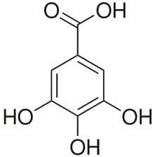

**Gambar 2.11**. Contoh StrukturAsamGalat(Junaididan Anwar, 2018)

Strukturasam galatmempunyai gugusfungsional–OHyangmampu bereaksi denganradikal bebassehinggamenghindari prosesoksidasi lebihlanjut. Asam galatmampubereaksidenganradikalbebasperoksidanhidroksiperoksi yangterbentukdari reaksioksidasi.Radikalasam galatyangterbentukdistabilkan melaluiinteraksi duaikatan hidrogen pada posisi ortho(Badhani *etal.*, 2015).

Sebagai larutan standar atau pembanding digunakan asam galat yang merupakan salah satu fenolik alami dan stabil. Menurut Viranda (2009) asam galat termasuk dalam senyawa fenolik turunan asam hidroksibenzoat yang tergolong asam fenolik sederhana. Asam galat direaksikan dengan reagen *Folin Ciocalteau* menghasilkan warna kuning yang menandakan bahwa mengandung fenolik, setelah itu ditambahkan dengan larutan Na2CO3 sebagai pemberi suasana basa. Selama reaksi berlangsung, gugus hidroksil pada senyawa fenolik bereaksi dengan

pereaksi *Folin Ciocalteau*, membentuk kompleks molibdenum-tungsten berwarna biru dengan struktur yang belum diketahui dan dapat dideteksi dengan spektrofotometer. Warna biru yang terbetuk akan semakin pekat, setara dengan konsentrasi ion fenolak yang terbentuk, artinya semakin besar konsentrasi senyawa fenolik maka semakin banyak ion fenolak yang akan mereduksi asam heteropoli (fosfomolibdat- fosfotungstat) menjadi kompleks molibdenum- tungsten sehingga warna yang dihasilkan semakin pekat.

2.7 Spektrofotometri Uv-Vis

Spektrofotometer adalah instrumen yang digunakan untuk mempelajari serapan atau emisi radiasi elektromagnetik sebagai fungsi dari panjang gelombang . Spektrum ultraviolet adalah suatu gambar antara panjang gelombang transmisi atau absorbansi dengan data biasanya dalam bentuk grafik atau tabel (Sastrohamidjojo, 2007).Spektrofotometer UV-Vis digambarkan sebagai sinar UV dari sinar matahari yang merupakan salah satu radiasi elektromagnetik, jika senyawa dikenai radiasi elektromagnetik pada frekuensi yang sesuai sehingga energi tersebut ditingkatkan ke level yang lebih tinggi, maka terjadi peristiwa penyerapan (absorbsi) energi oleh molekul (Amrillah *et al*, 2015).

Banyaknya sinar yang diabsorbsi pada panjang gelombang tertentu sebanding dengan banyaknya molekul menyerap sinar. Sinar yang diteruskan merupakan cahaya yang tidak diabsorbsi oleh sampel sehingga menghasilkan nilai T (transmisi). Semakin kecil nilai T menunjukkan bahwa sinar yang diteruskan semSakin kecil atau semakin banyak sinar yang diserap oleh sampel (Amrillah *et al*, 2015).

Komponen - komponen pokok dari spektrofotometer (Sastrohamidjojo, 2007).

1. Sumber Radiasi
   1. Sumber radiasi ultraviolet

Sumber-sumber radiasi ultraviolet yang umum digunakan adalah lampu hidrogen dan lampu deuterium yang terdiri dari sepasang elektroda yang terselubung dalam tabung gelas dan diisi dengan gas hidrogen atau deuterium pada tekanan yang rendah. Bila tegangan yang tinggi dikenakan pada elektroda-elektroda, maka akan dihasilkan elektron-elektron yang mengeksitasikan elektron-elektron lain dalam molekul gas ke tingkatan tenaga yang tinggi. Bila elektron-elektron kembali ke tingkat dasar mereka melepaskan radiasi yang kontinue dalam daerah sekitar 180 dan 350 nm. Sumber radiasi ultraviolet yang lain adalah lampu xenon, tetapi tidak sestabil lampu hydrogen.

* 1. Sumber radiasi terlihat

Sumber radiasi terlihat dan radiasi inframerah yang biasa digunakan adalah lampu filamen tungsten.

1. Monokromator

Sumber radiasi yang umum digunakan akan menghasilkan radiasi kontinu dalam kisaran panjang gelombang yang lebar. Dalam spektrofotometer, radiasi yang polikromatik harus diubah menjadi radiasi monokromatik. monokromator merupakan serangkaian alat optik yang dapat menguraikan radiasi polikromatik menjadi jalur-jalur yang efektif, panjang gelombang-gelombang tunggalnya dan memisahkan panjang gelombang-gelombang tersebut menjadi jalur-jalur yang sangat sempit.

1. Tempat cuplikan

Cuplikan pada daerah ultraviolet atau terlihat biasanya berupa gas atau larutan ditempatkan dalam sel atau kuvet. Kuvet yang digunakan untuk cuplikan berbentuk larutan mempunyai panjang lintasan tertentu dari 1 hingga 10 cm. biasanya menggunakan kuvet 1 cm. Pelarut-pelarut yang digunakan dalam spektrofotometri harus melarutkan cuplikan dan meneruskan radiasi dalam daerah panjang gelombang yang sedang dipelajari.

1. Detektor

Detektor yang digunakan adalah detektor fotolistrik. Setiap detektor menyerap tenaga foton yang mengenainya dan mengubah tenaga tersebut untuk dapat diukur secara kuantitatif. Seperti sebagai arus listrik atau perubahan-perubahan panas. Kebanyakan detektor menghasilkan sinyal listrik yang dapat mengaktifkan meter atau pencatat. Setiap pencatat harus menghasilkan sinyal yang secara kuantitatif berkaitan dengan tenaga cahaya yang mengenainya.

## 2.8 Prinsip Kerja

Spektrum elektromagnetik dibagi dalam beberapa daerah cahaya. Suatu daerah akan diabsorbsi oleh atom atau molekul dan panjang gelombang cahaya yang diabsorbsi dapat menunjukan struktur senyawa yang diteliti. Spektrum elektromagnetik meliputi suatu daerah panjang gelombang yang luas dari sinar gamma gelombang pendek berenergi tinggi sampai pada panjang gelombang mikro (Marzuki Asnah, 2012).

Spektrum absorbsi dalam daerah-daerah ultra ungu dan sinar tampak umumnya terdiri dari satu atau beberapa pita absorbsi yang lebar, semua molekul dapat menyerap radiasi dalam daerah UV-tampak. Oleh karena itu mereka mengandung electron, baik yang dipakai bersama atau tidak, yang dapat dieksitasi ke tingkat yang lebih tinggi. Panjang gelombang pada waktu absorbsi terjadi tergantung pada bagaimana erat elektron terikat di dalam molekul. Elektron dalam satu ikatan kovalen tunggal erat ikatannya dan radiasi dengan energy tinggi, atau panjang gelombang pendek, diperlukan eksitasinya (Wunas, 2011).

### 2.8.1 Hukum Lambert - Beer

Cahaya yang diserap diukur sebagai absorbansi (A) sedangkan cahaya yang hamburkan diukur sebagai transmitansi (T), dinyatakan dengan hukum Lambert-Beer atau Hukum Beer, berbunyi: “Jumlah radiasi cahaya tampak (ultraviolet, inframerah dan sebagainya) yang diserap atau ditransmisikan oleh suatu larutan merupakan suatu fungsi eksponen dari konsentrasi zat dan tebal larutan”.

Absorptivitas (a) merupakan konstanta yang tidak tergantung pada konsentrasi, tebal kuvet dan intensitas radiasi yang mengenai larutan sampel. Absorptivitas tergantung pada suhu, pelarut, struktur molekul, dan panjang gelombang radiasi (Day & Underwood, 1999; Rohman, 2007).

Menurut Rohman (2007), hukum Lambert-Beer umumnya dikenal dengan persamaan sebagai berikut:

A = a.b.c

dimana :

A = absorbansi

a = absorptivitas

b = tebal kuvet

c = konsentrasi